TP4 : Electronique de Puissance

PARTIE I : EXPÉRIMENTATIONS
- Commande Pleine Onde
- Commande Pleine Onde Simultanée
Phase de fonctionnement du convertisseur sur la tension et courant de sortie :
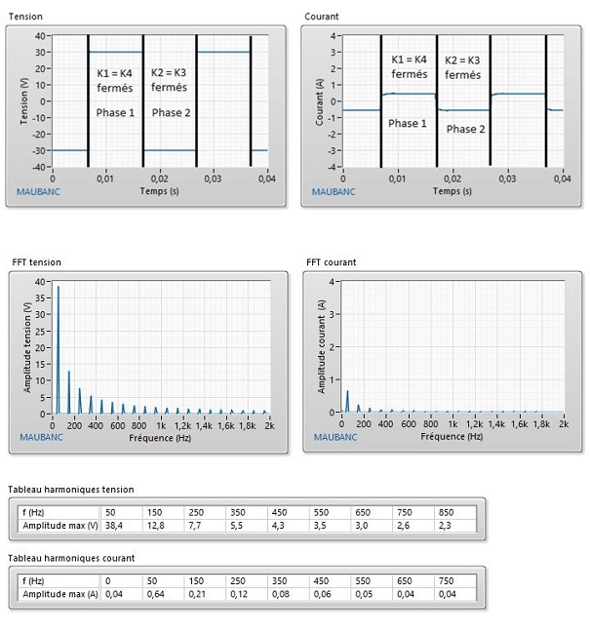

f_{d} = 50 Hz  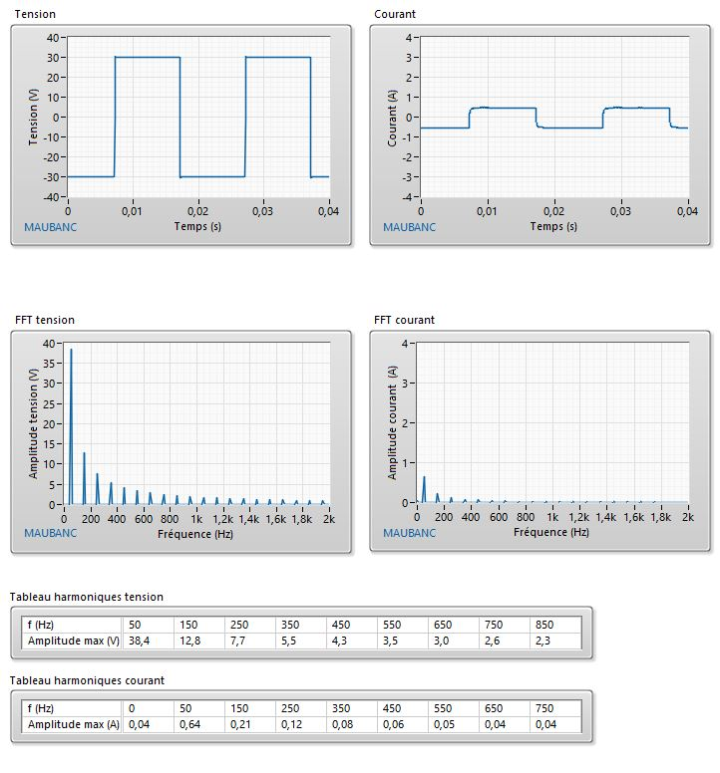 | f_{d} = 100 Hz  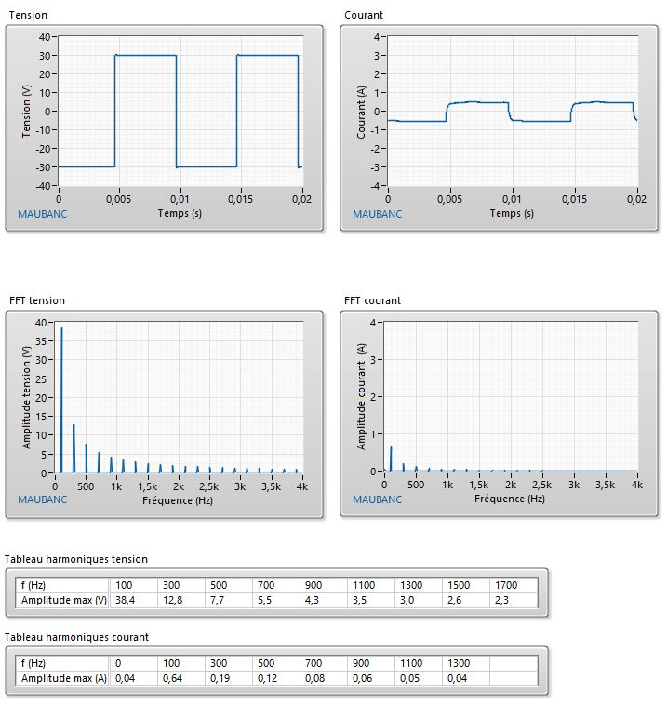
f_{d} = 200 Hz  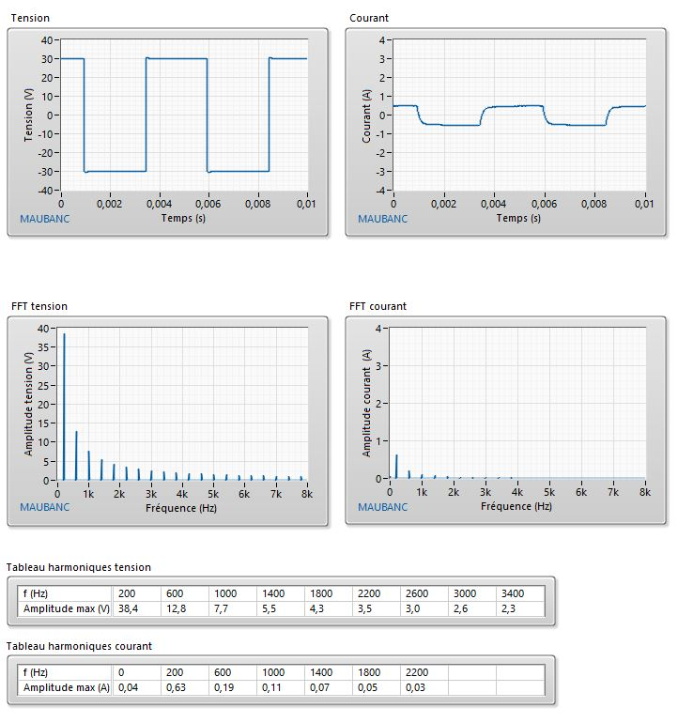 | f_{d} = 300 Hz  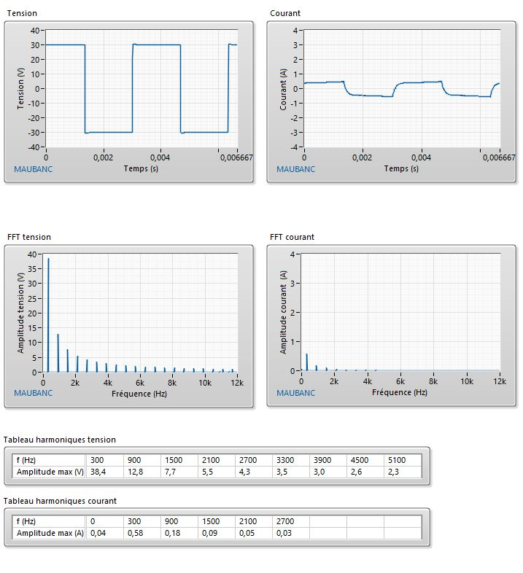
f_{d} = 1000 Hz
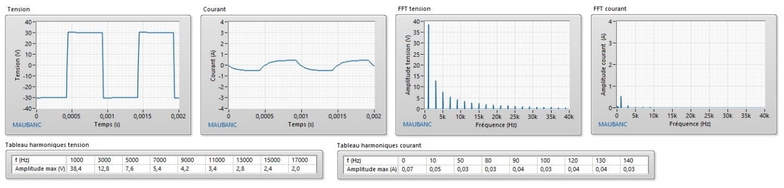
La fréquence du fondamental de sortie augmente proportionnellement à la fréquence d’entrée. Le signal carré de l’intensité de sortie s’arrondi au fur et à mesure que la fréquence d’entrée augmente. Les fréquences des signaux carrés de la tension et du courant de sortie augmente proportionnellement à l’augmentation de la fréquence d’entrée.
$$f_{s}= f_{d} \text{et }V_{s_fond}= \frac{V_{max⁡_fond}}{\sqrt{2}}= \frac{38,4}{\sqrt{2}}= 27,1 Volts$$

- Mesures : Etude de la commande Pleine Onde Décalée
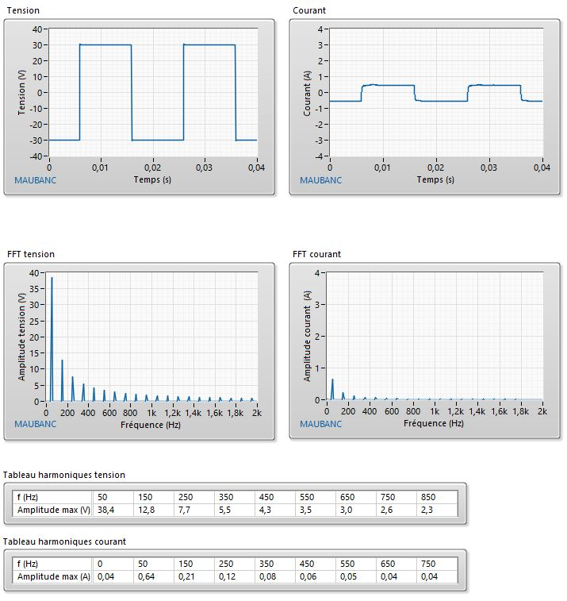
Il n’y a pas de différence avec le mode Pleine Onde Simultanée, en effet le coefficient β est nul. Il n’y a donc pas de décalage effectif.

f_{d} = 50 Hz | f_{d} = 100 Hz  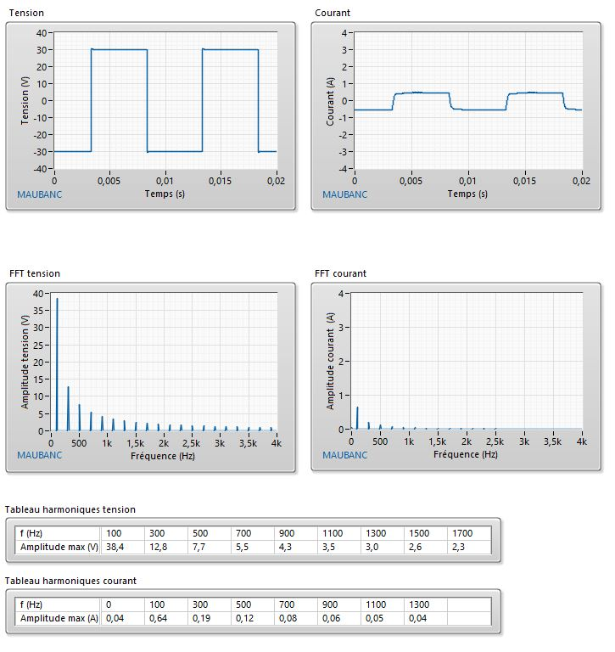
f_{d} = 200 Hz  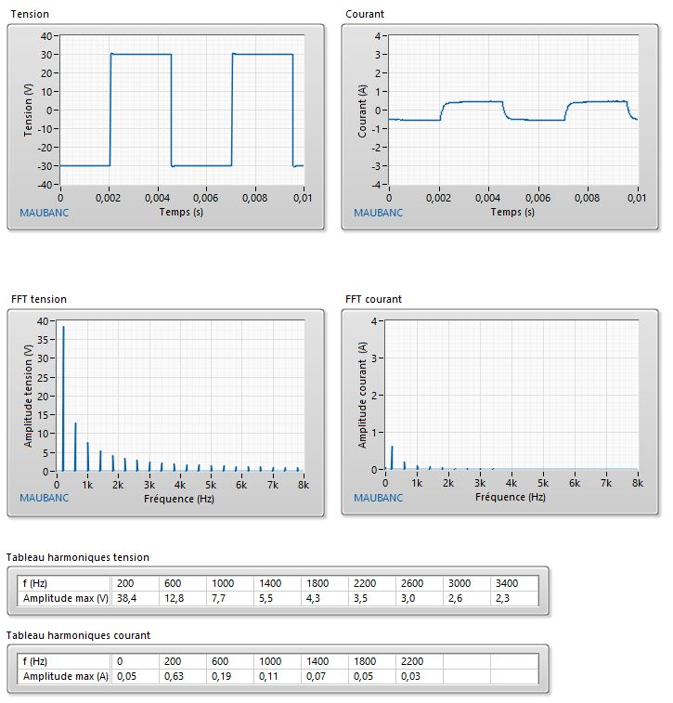 | f_{d} = 300 Hz  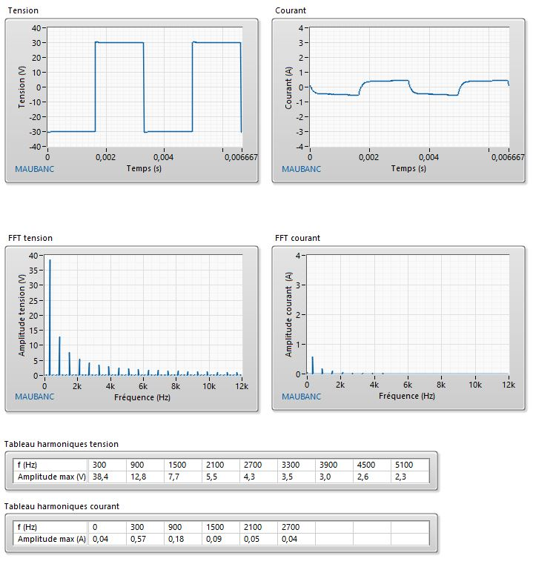
f_{d} = 1000 Hz
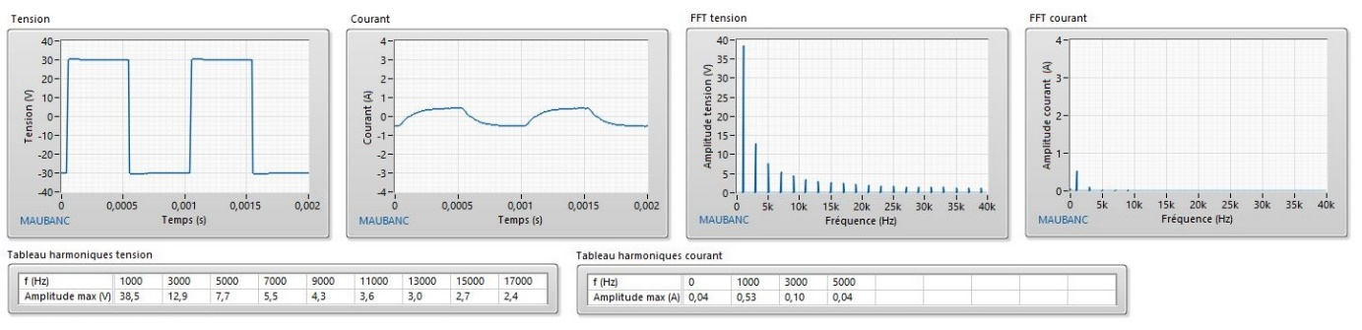
Il n’y a pas de différence relevée entre le mode Pleine Onde Simultanée et le mode Pleine Onde Décalée. En effet, le facteur de décalage étant nulle les deux modes sont identiques. Cependant si la valeur de beta était différente de 0, nous constaterions une différence.
$$f_{s}= f_{d} \text{et }V_{s_fond}= \frac{V_{max⁡_fond}}{\sqrt{2}}= \frac{38,4}{\sqrt{2}}= 27,1 Volts$$

β = 0° | 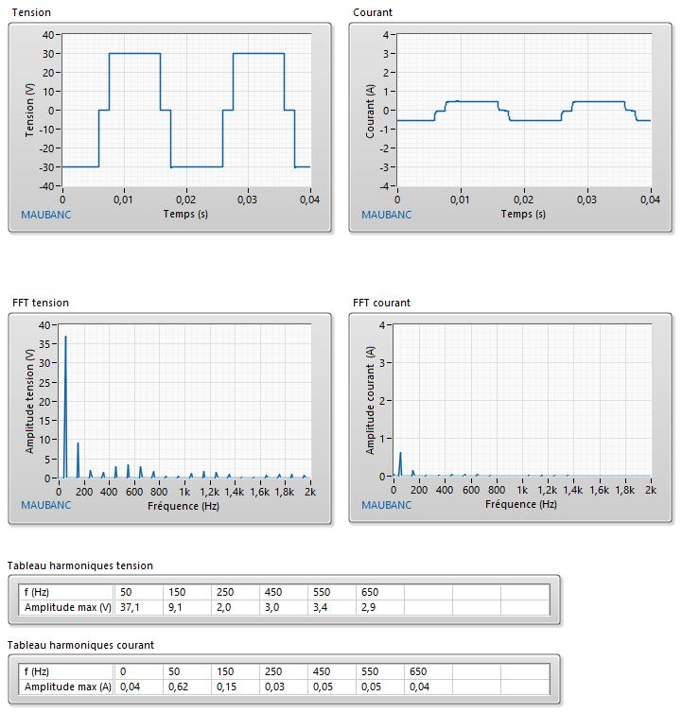  β = 30°
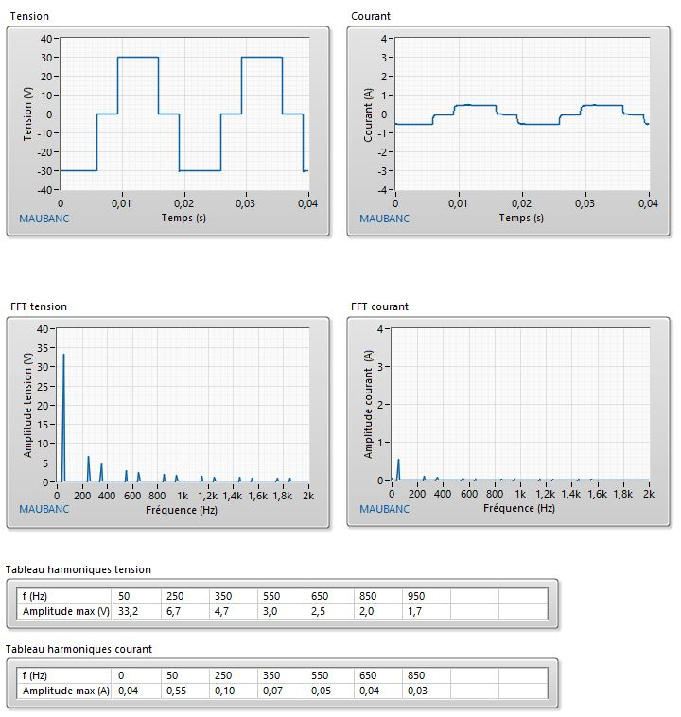  β = 60° | 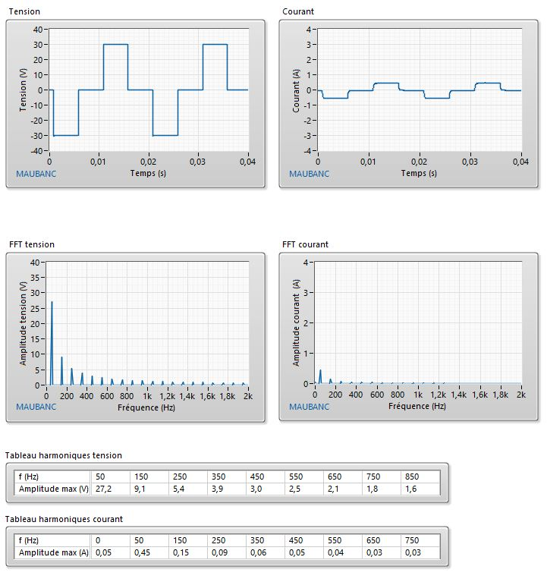  β = 90°
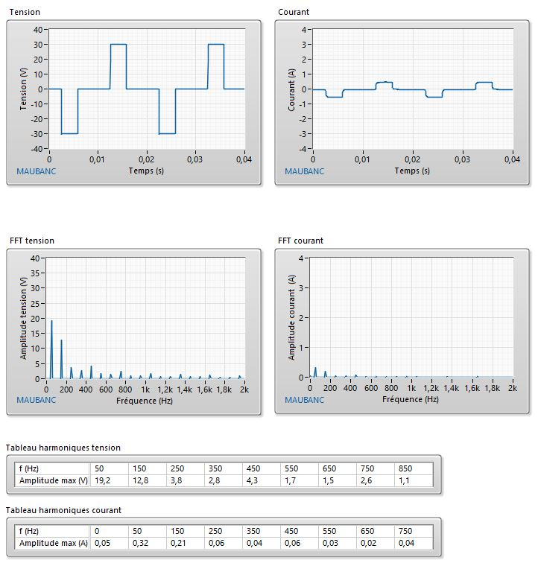  β = 120° | 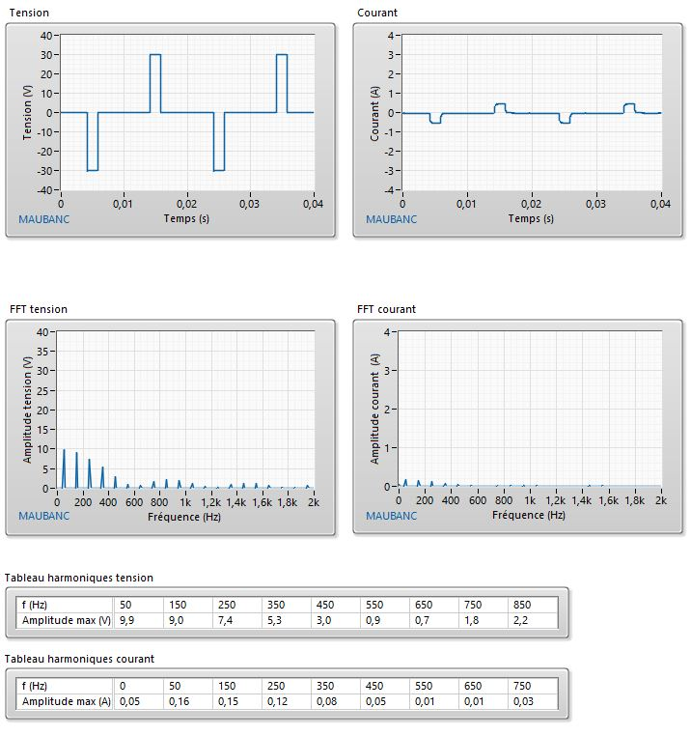  β = 150°
β = 180°
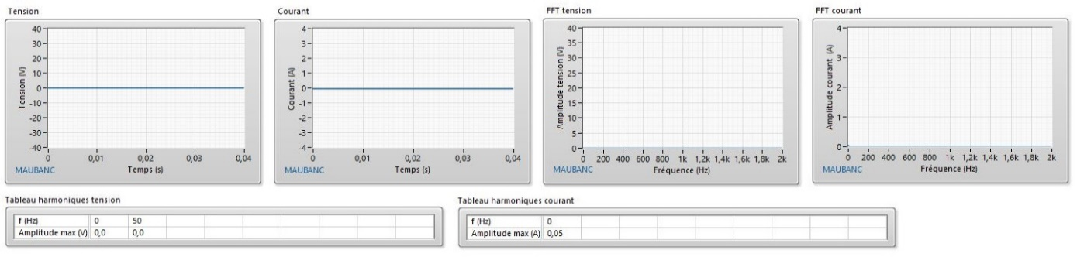

Caractéristique V_{s_fond} = f(β) :
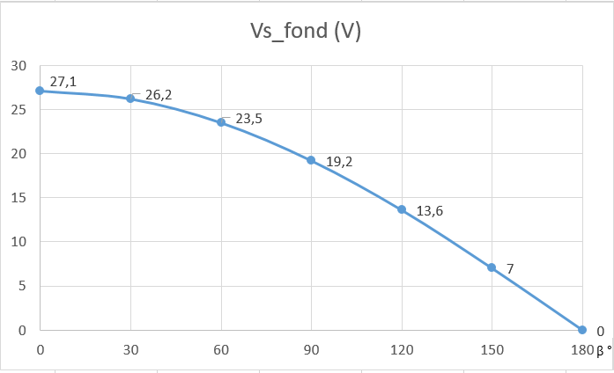
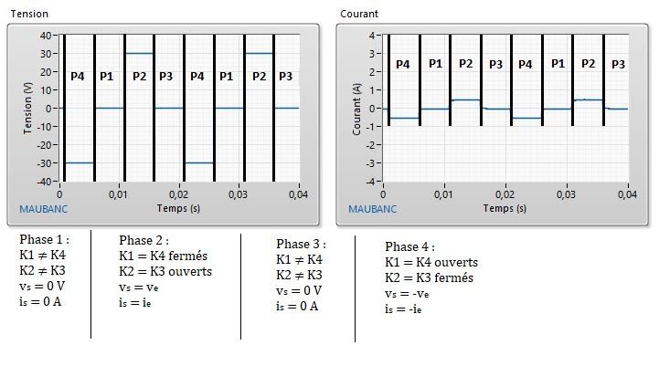
On constate que l’augmentation de beta (jusqu’à 180°) provoque un déphasage entre les deux duos d’interrupteurs semi-conducteurs. Ce qui ajoute deux phases transitoires dans lesquelles successivement les deux duos sont ouverts ou fermés. Plus on se rapproche de 180° et plus la tension du fondamental diminue Quand beta atteint 180°, il n’y a plus de phase ou les deux sont soit ouverts soit fermés. Ils s’annulent.

- Commande MLI
- Commande MLI Simultanée
$f_{m}=50 Hz, f_{d}=3 kHz, R_{y}=1 et I_{S}=0,5 A$ :
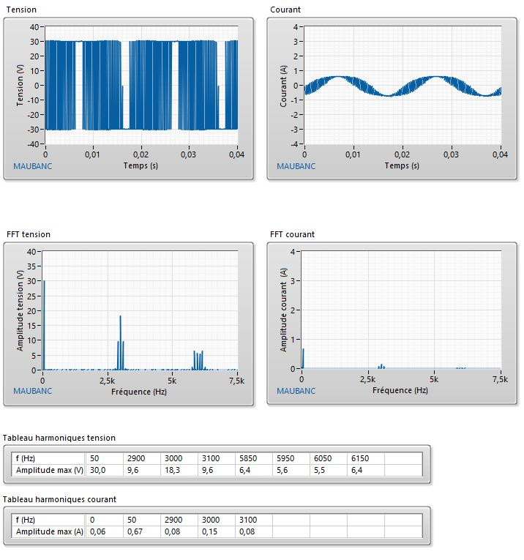
La fréquence et la tension de la fondamentale de sortie est identique. Cependant, les harmoniques relevées sont différentes, en effet les harmoniques de basses fréquences sont filtrées contrairement à l’onduleur pleine onde.

f_{d} = 1,5 kHz  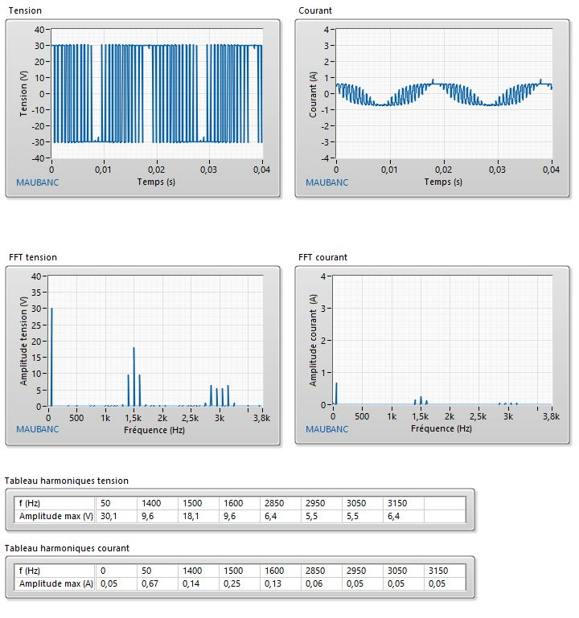 | f_{d} = 3 kHz
f_{d} = 4,5 kHz  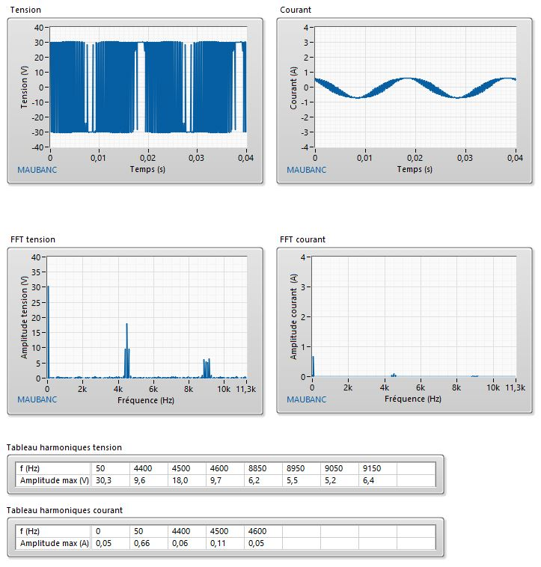 | f_{d} = 6 kHz  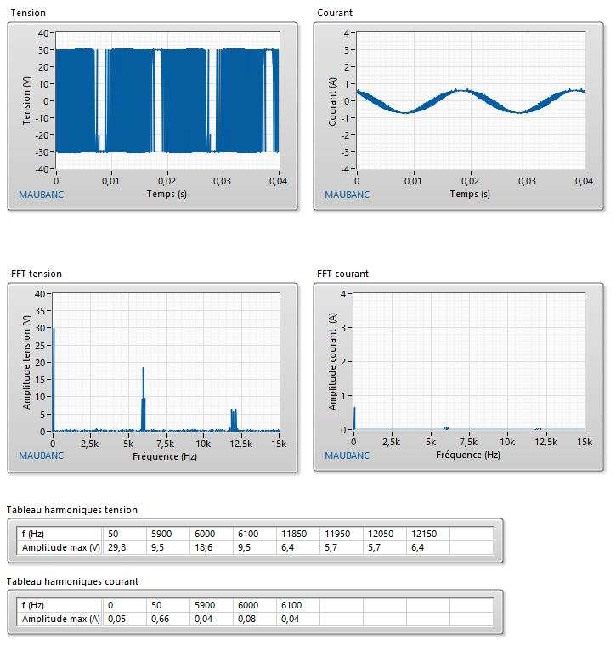

$$V_{s_fond}= \frac{V_{max⁡_fond}}{\sqrt{2}}= \frac{30}{\sqrt{2}}= 21,2 Volts ; f_{s}= f_{m}$$
Les harmoniques ont des fréquences de plus en plus haute au fur et à mesure qu’on augmente la fréquence du fondamental d’entrée.

f_{m} = 50 Hz | f_{m} = 100 Hz  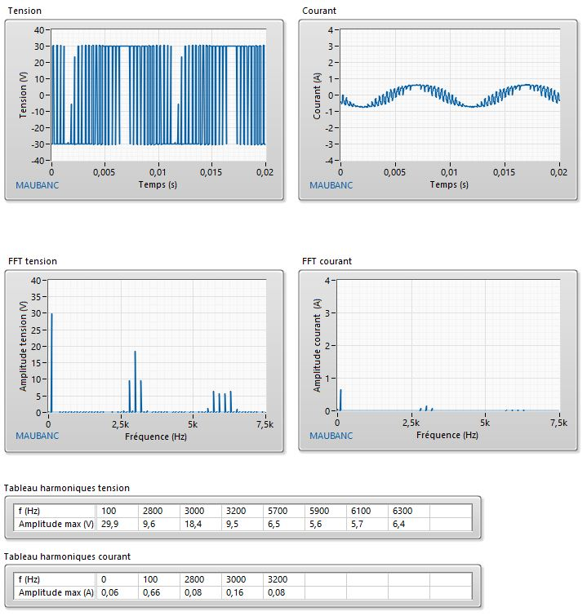
f_{m} = 200 Hz  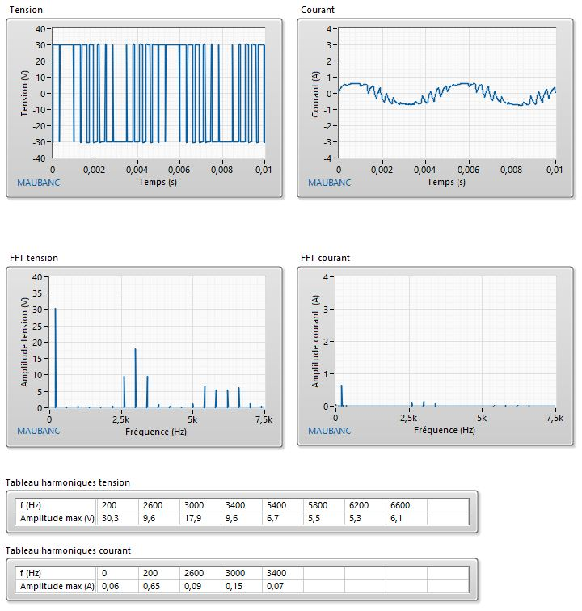 | f_{m} = 300 Hz  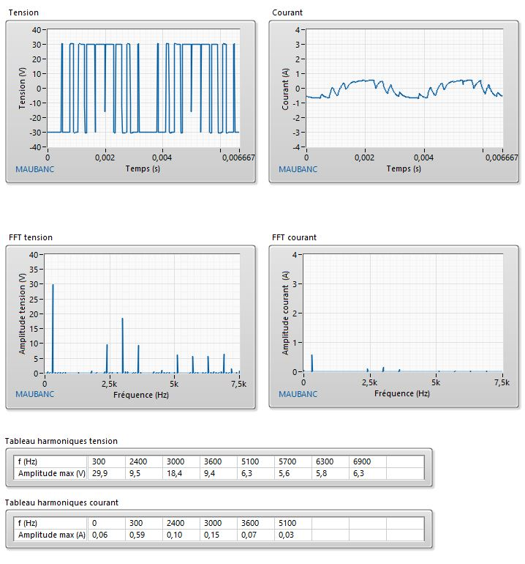
f_{m} = 1000 Hz
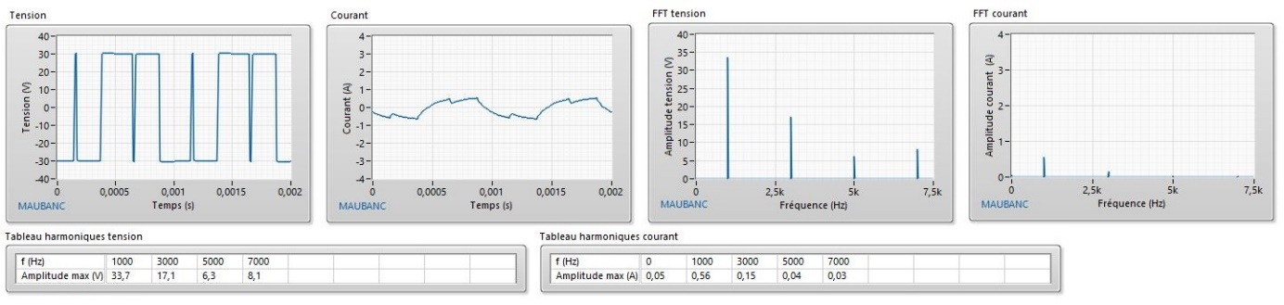
$$V_{s_fond}= \frac{V_{max⁡_fond}}{\sqrt{2}}= \frac{30}{\sqrt{2}}= 21,2 Volts ; f_{s}= f_{m}$$
On remarque une diminution des fréquences des harmoniques relevées. Et également que le filtrage des interférences est bien plus performant au fur et à mesure que la fréquence du modulant augmente si bien qu’on on ne relève plus interférences entre et autour de la fréquence du fondamental de sortie et de ses harmoniques avec la fréquence modulante la plus élevée.
R_{v} = 0  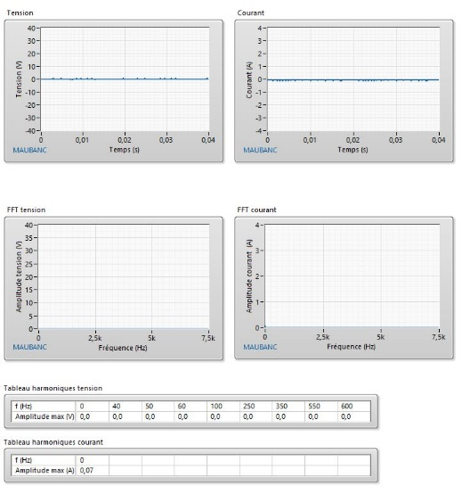 | R_{v} = 0,2  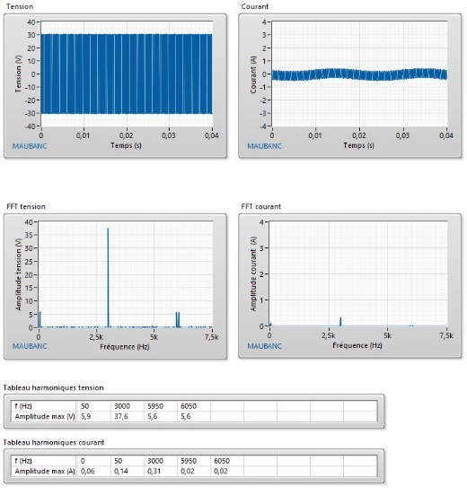 | R_{v} = 0,4  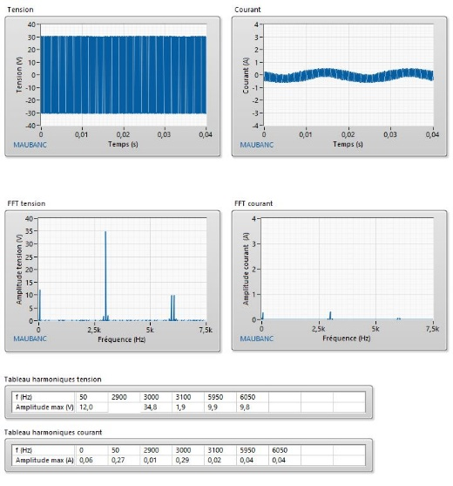
R_{v} = 0,6  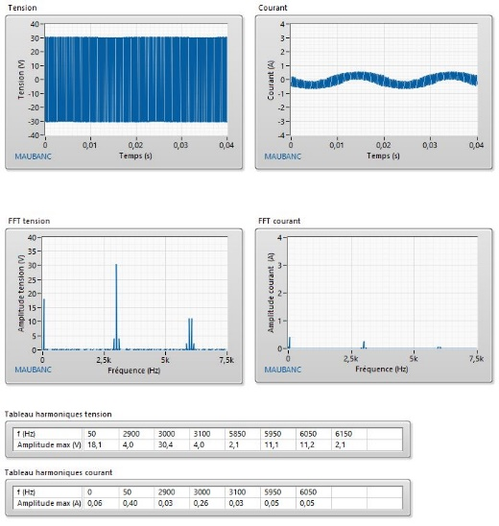 | R_{v} = 0,8  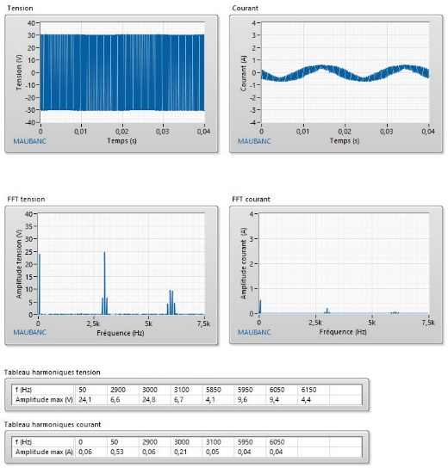 | R_{v} = 1  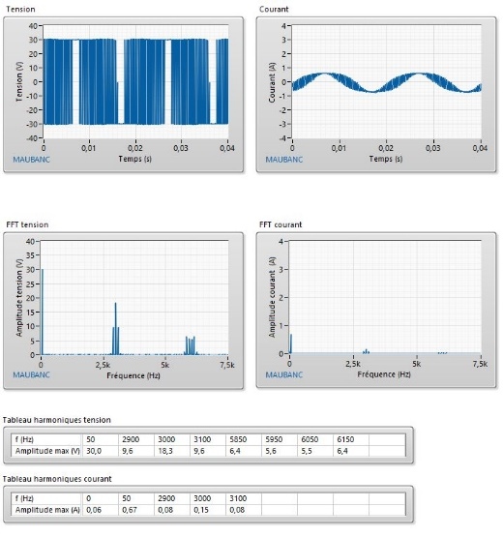
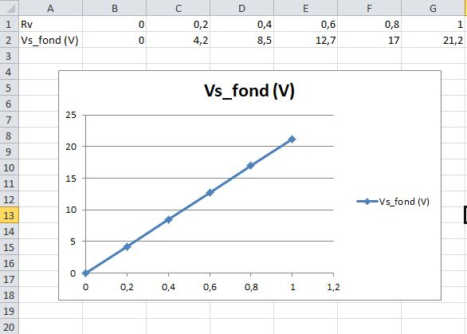
On remarque que la tension du fondamental de sortie augmente proportionnellement avec l’augmentation de Rv. Selon la caractéristique :
$$V_{s_fond}≈20* R_{V}$$

- Commande MLI Décalée
$$f_{m}=50 Hz, f_{d}=3 kHz, β=180,R_{y}=1 et I_{S}=0,5 A$$
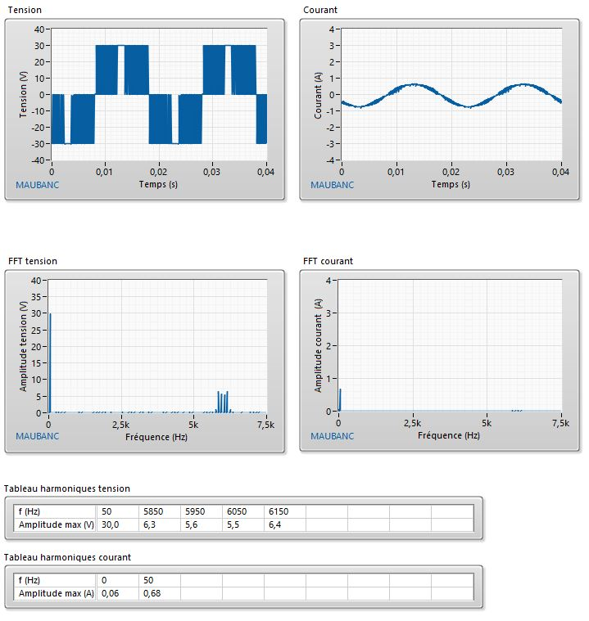
L’harmonique centrée en 3.0 kHz à disparue par rapport à la MLI Simultanée. Les ondes de références sont décalées de 180°, ce qui multiplie la fréquence de sortie par 2, d’où cette disparition de la deuxième harmonique.

f_{m} = 50 Hz |  | f_{m} = 100 Hz  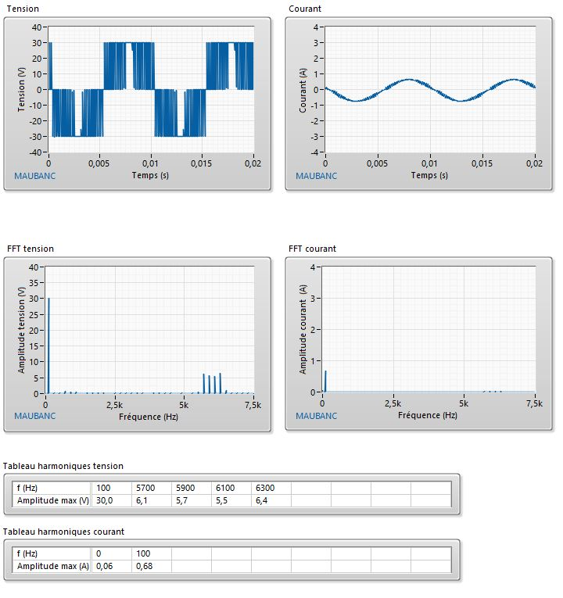
f_{m} = 200 Hz  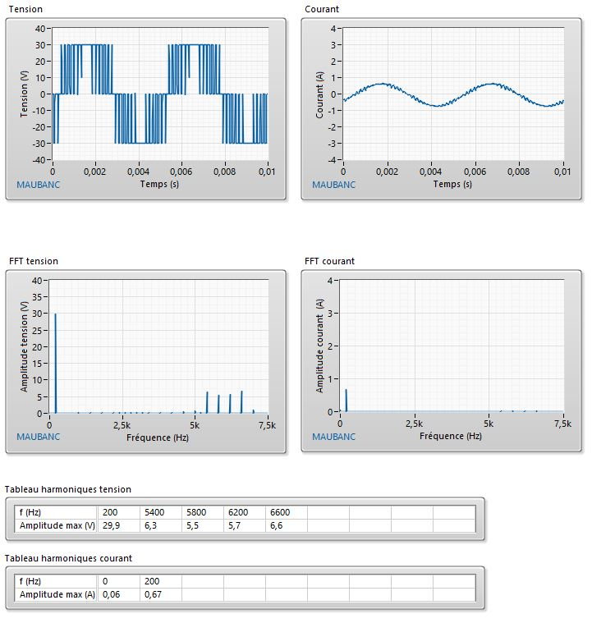 |  | f_{m} = 300 Hz  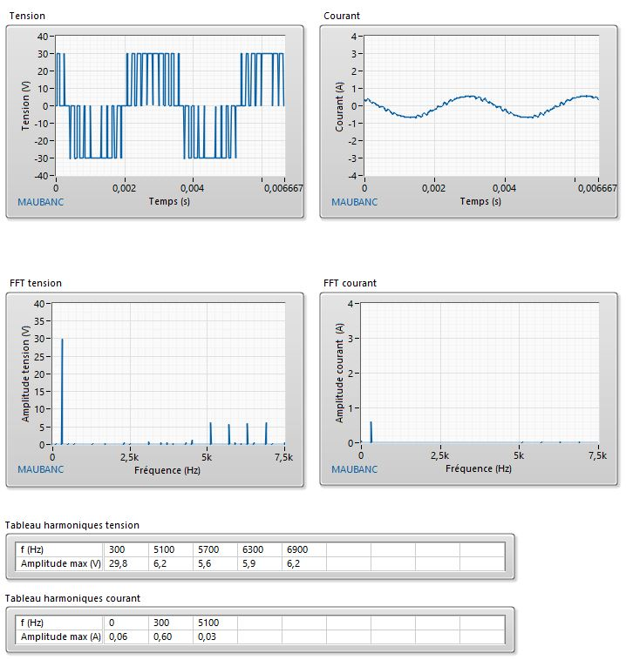
f_{m} = 1000 Hz
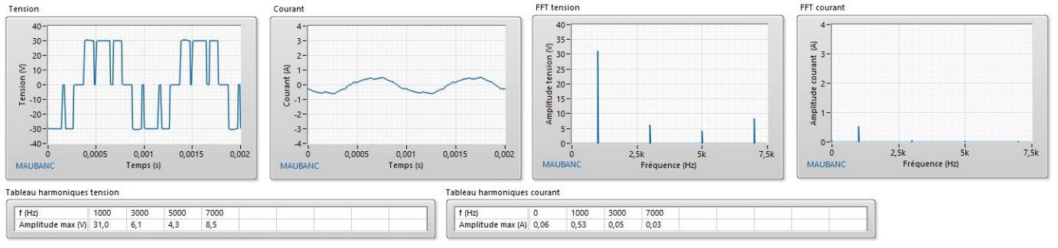
$$V_{s_{fond}}= \frac{30}{\sqrt{2}}= 21,2 Volts ; f_{s}= f_{m}$$ | On remarque que la tension de la deuxième harmonique a baissé. De plus, la tension vs a une allure en quatre temps contre deux temps pour MLI Simultanée. La courbe du courant est plus lisse qu’en MLI Simultanée.

f_{d} = 1,5 kHz | f_{d} = 3 kHz
f_{d} = 4,5 kHz  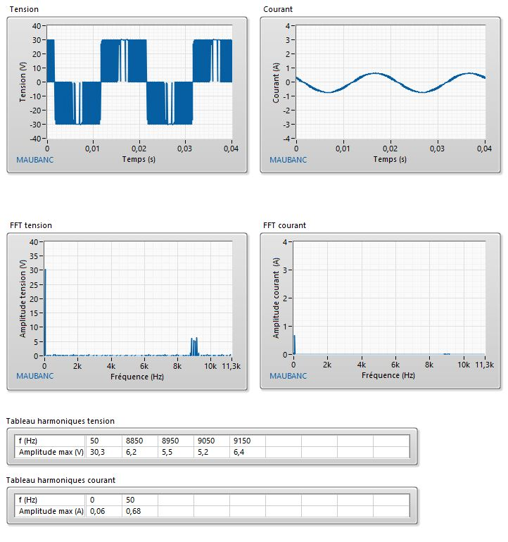 | f_{d} = 6 kHz  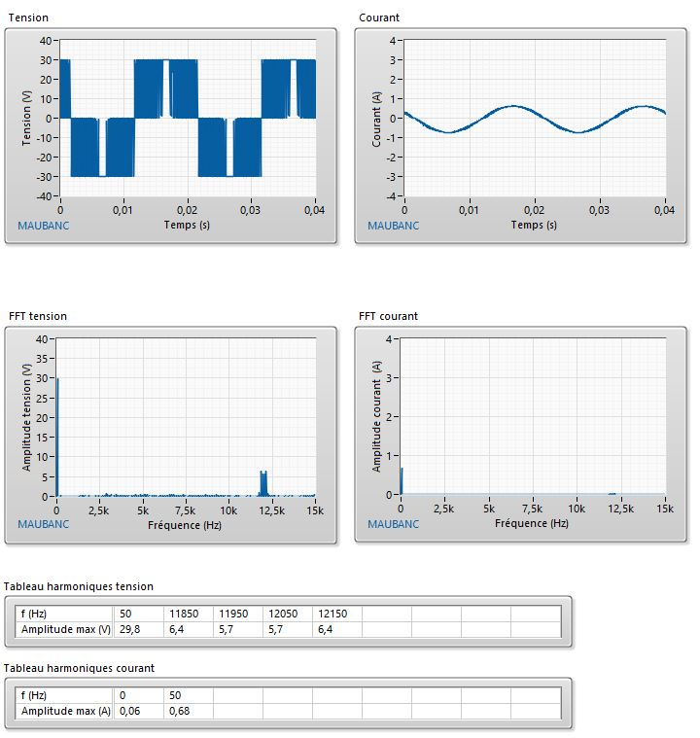
$$V_{s_{fond}}= \frac{30}{\sqrt{2}}= 21,2 Volts$$
Au fur et à mesure la fondamentale d’entrée augmente, la première harmonique du courant s’éloigne (hautes fréquences). De plus cette dernière n’a que 10% de l’intensité de la fondamentale. Les éventuelles autres harmoniques sont négligées à cause de leur intensité négligeable.

R_{v} = 0 | R_{v} = 0,2  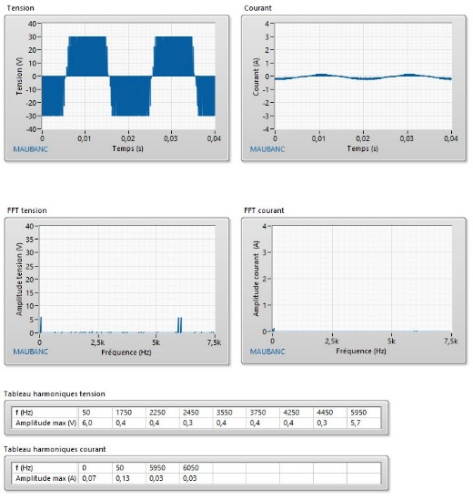 | R_{v} = 0,4  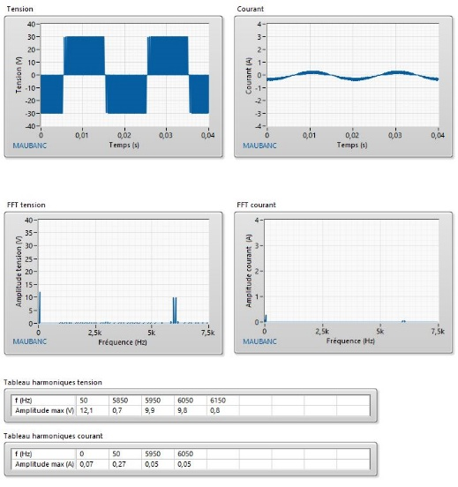
R_{v} = 0,6  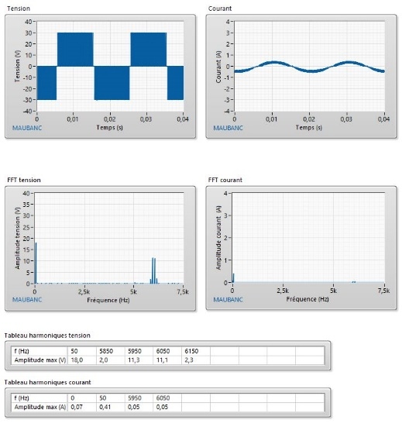 | R_{v} = 0,8  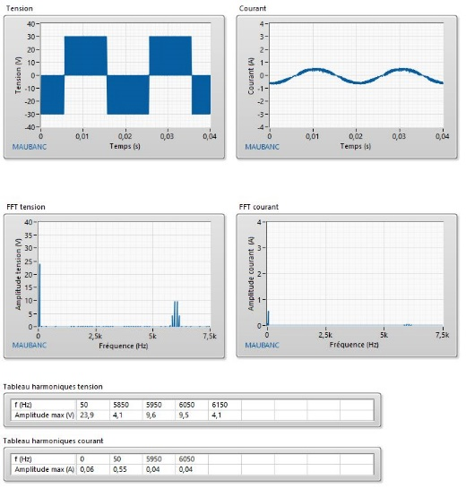 | R_{v} = 1  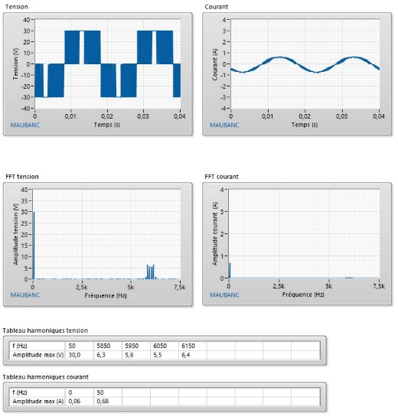
On remarque que la deuxième harmonique a disparu aussi bien pour la tension que pour le courant. De plus, le déphasage provoque cette apparence de damier pour l’allure de la tension. Au vue de la courbe de l’intensité, le courant semble modulé.
La caractéristique est identique à MLI Simultanée.

β = 0° | β = 30°  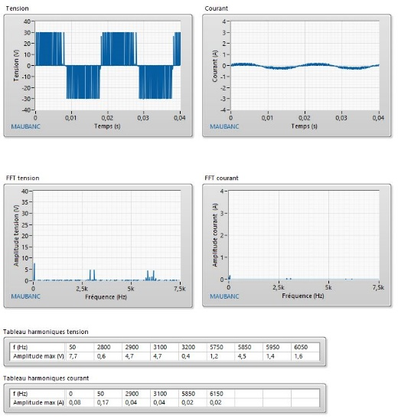 | β = 60°  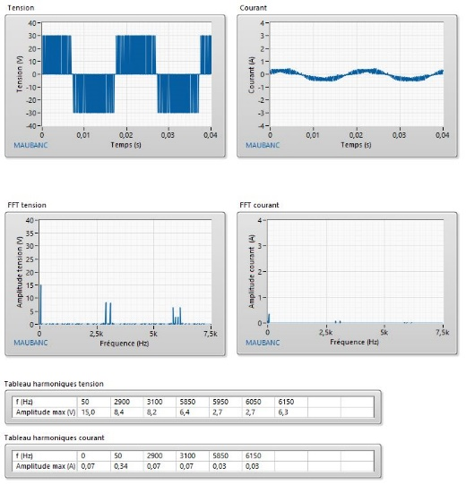
β = 90°  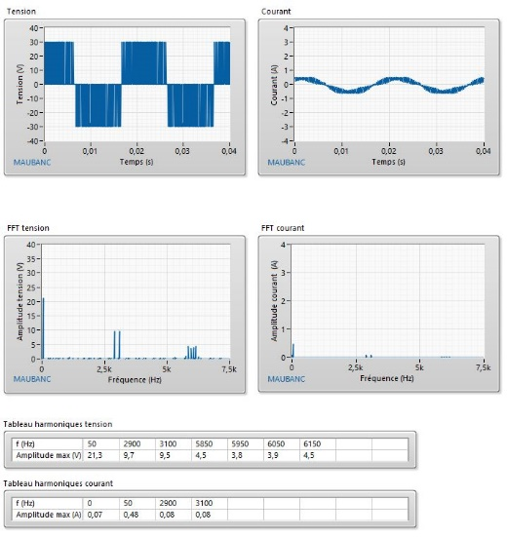 | β = 120°  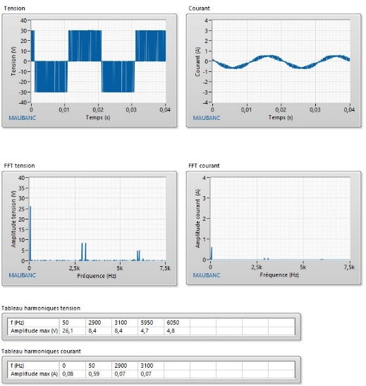 | β = 150°  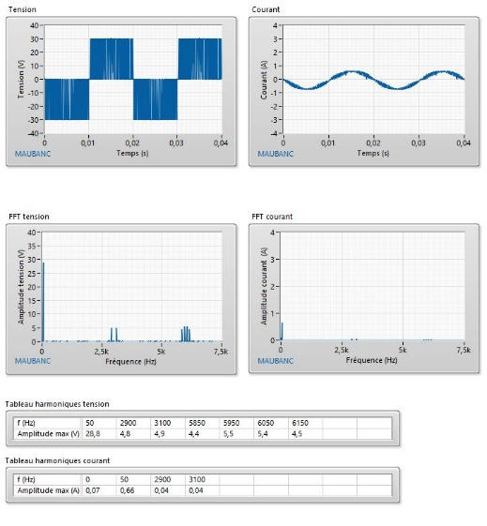
β = 180°
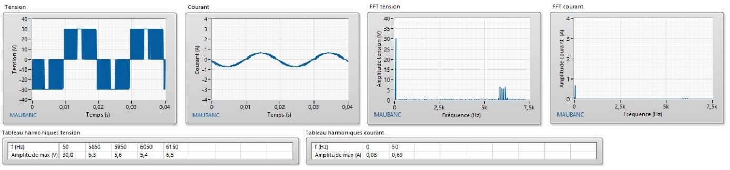
$$V_{s_{fond}}= \frac{30}{\sqrt{2}}= 21,2 Volts$$
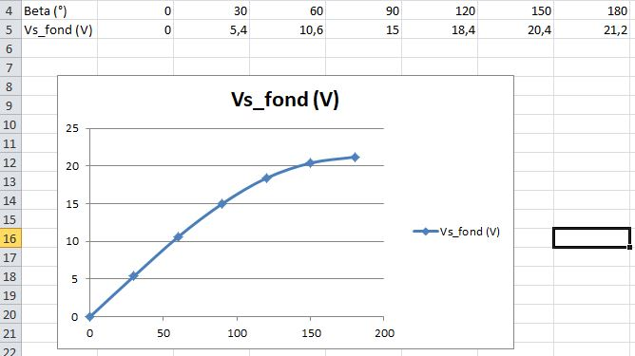
La courbe est inversée par rapport à la caractéristique en commande Pleine Onde décalée. L’amplitude du courant augmente au fur et à mesure que β se rapproche de 180. Les tensions des harmoniques augmentent quand β se rapproche de 90°.

PARTIE 2 : SIMULATIONS – LOGICIEL PSIM
Pleine onde simultanée : $f_{d}=50 Hz et I_{s}=0,5 A$
Schéma électrique :
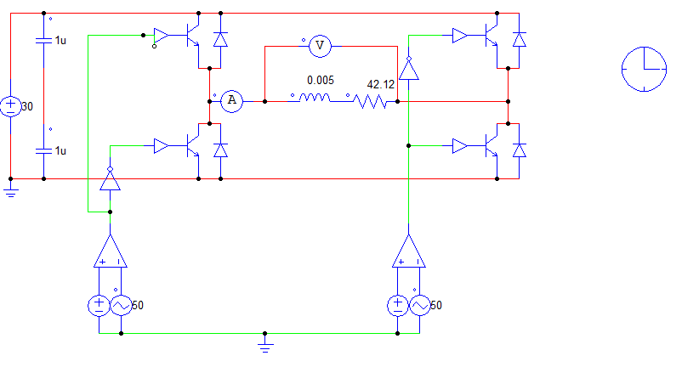
Résultat expérimental | Résultat théorique (simulation)
 | 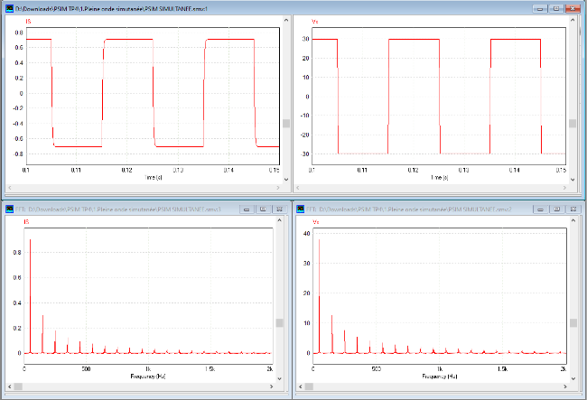
Les relevés de la tension et d’intensité sont identiques entre les résultats expérimentaux et théoriques. Il en est de même pour les pics d’harmoniques sur les spectres de Fourier.

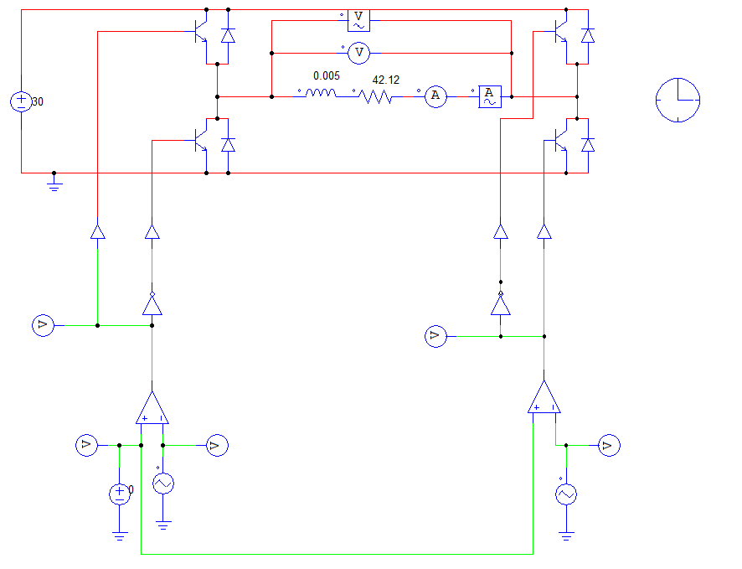
Pleine Onde Décalée : $f_{d}=50 Hz, β=0 et I_{s}=0,5 A$
Schéma électrique : (ci-contre)

Nous pouvons constater que les tensions et intensités relevées en condition expérimentale concordes avec les résultats théoriques obtenus.

Résultat expérimental | Résultat théorique (simulation)
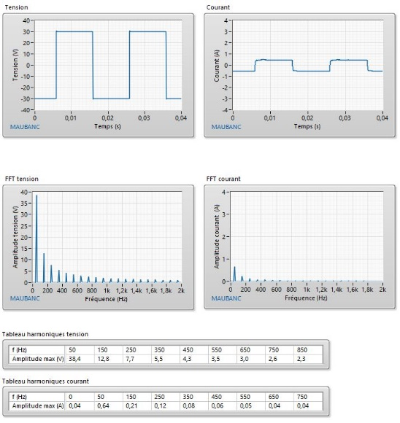
 | 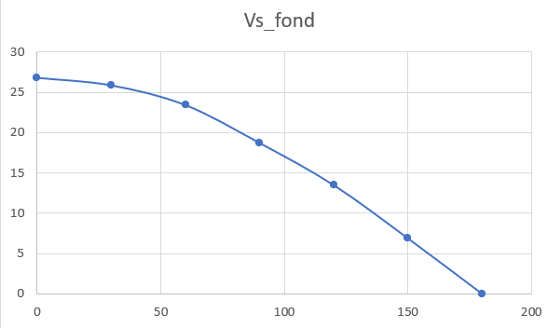

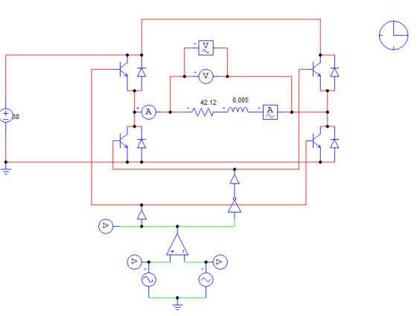
MLI Simultanée : $f_{m}=50 Hz, f_{d}=3 kHz, R_{v}=1 et I_{s}=0,5 A$
Schéma électrique : (ci-contre)

Nous pouvons constater que les résultats obtenus en théorique sont identiques à ceux obtenus de manière expérimentale. Aussi bien pour les mesures en fonction du temps (tension, courant) qu’en fonction de la fréquence (spectres de Fourier)

Résultat expérimental | Résultat théorique (simulation)
 | 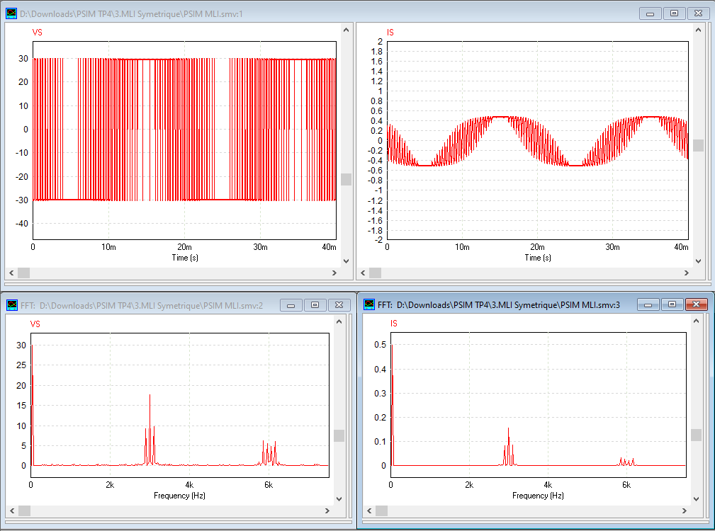
 | 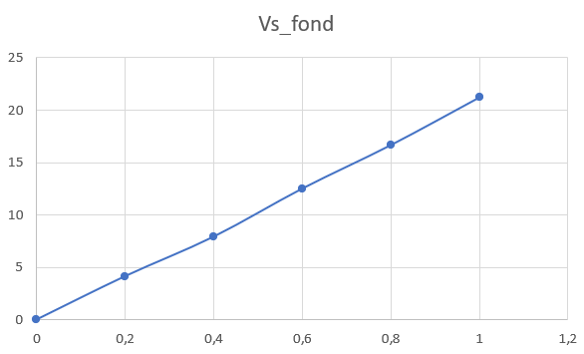

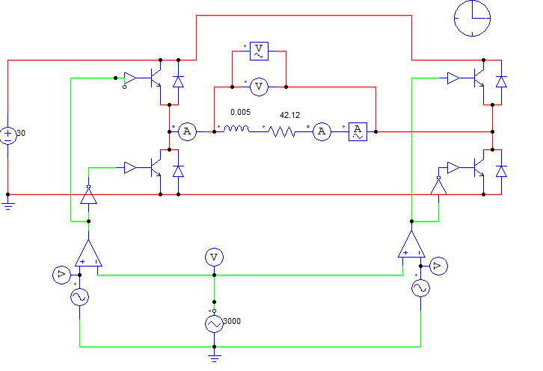
MLI Décalée : $f_{m}=50 Hz, f_{d}=3 kHz, β=180°, R_{v}=1 et I_{s}=0,5 A$
Schéma électrique : (ci-contre)

Nous pouvons constater que les résultats obtenus en théorique sont identiques à ceux obtenus de manière expérimentale. Aussi bien pour les mesures en fonction du temps (tension, courant) qu’en fonction de la fréquence (spectres de Fourier). Les caractéristiques en fonction de R_{v}
Résultat expérimental | Résultat théorique (simulation)
 | 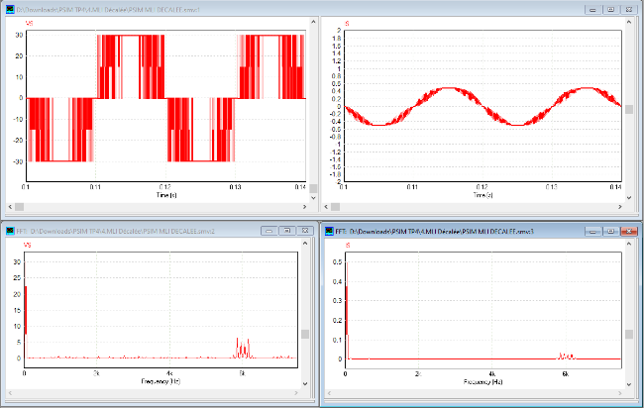
 | 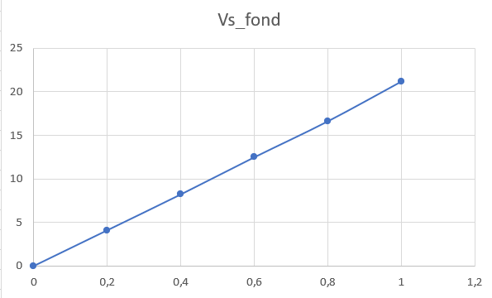
 | 